Creación de chat básico

EL framework web
Primero pasos para chat básico. (nota: cada vez que creemos un proyecto nuevo habrá que realizar estos pasos)
Instalación node.js:
-Descargar node.js
-Crear una carpeta (ej.chatBasico)
-Irse al terminal y meterse en dicha carpeta (cd chatBasico)
-Introducir el comando npm init
-Nos pide los datos para crear el JSON (El nombre del main tiene que ser igual que archivo.js)
-Introducir el comando npm install express para instalar express que es un framework de node.js que proporciona funcionalidades como enrutamiento, Opciones para gestionar sesiones y cookies…

Ahora que Express está instalado, podemos crear un index.js archivo que configurará nuestra aplicación.

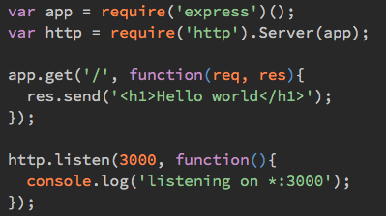
Esto se traduce en lo siguiente:
- Express se inicializa app para ser un controlador de funciones que puede suministrar a un servidor HTTP (como se ve en la línea 2).
- Definimos un controlador de ruta /que recibe llamadas cuando ingresamos a nuestro sitio web.
- Hacemos que el servidor http escuche en el puerto 3000.
Si ejecuta node index.js debería ver lo siguiente:
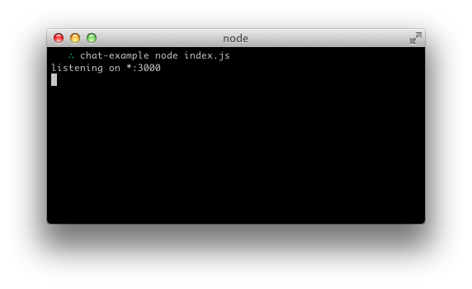
Y si apuntas tu navegador a http://localhost:3000:

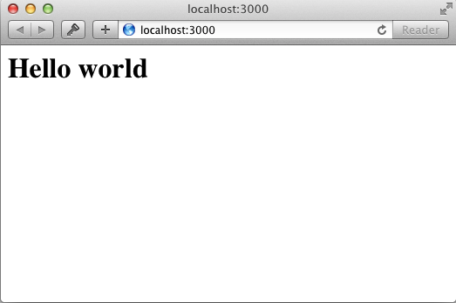

Serving HTML
Hasta ahora index.js estamos llamando res.send y le pasamos una cadena HTML. Nuestro código sería muy confuso si pusiéramos allí el código HTML de toda nuestra aplicación. En su lugar, vamos a crear un index.html archivo y servirlo.
Vamos a re factorizar nuestro controlador de ruta para usar sendFile en su lugar en el index.js: 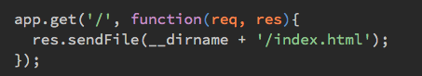
Y rellene index.html con lo siguiente:
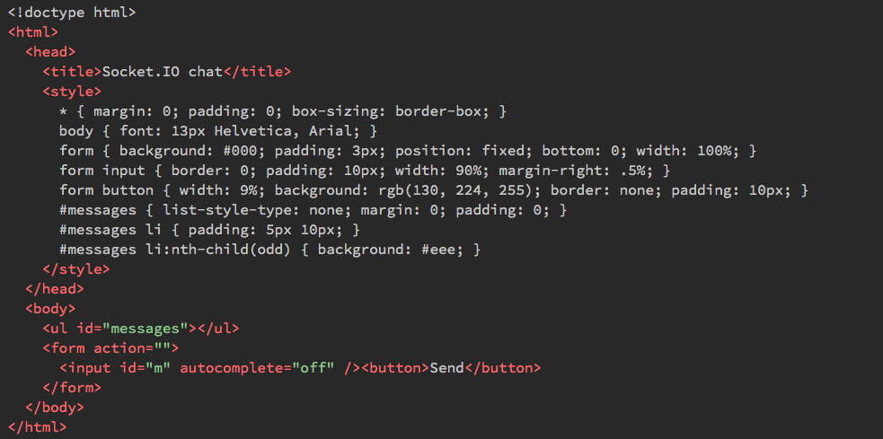

Si reinicia el proceso (presionando Control + C y node index vuelve a ejecutar) y actualiza la página, debería tener este aspecto:

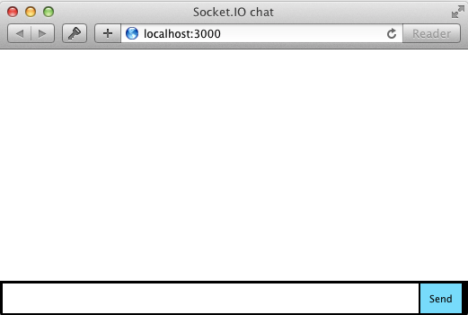

Integración Socket.IO
Socket.IO se compone de dos partes:
- Un servidor que se integra con (o se monta en) el servidor HTTP Node.JS : socket.io
- Una biblioteca cliente que se carga en el navegador: socket.io-client
Durante el desarrollo, socket.io el cliente nos sirve automáticamente, como veremos, así que por ahora solo tenemos que instalar un módulo:
npm instalar --save socket.io
Eso instalará el módulo y agregará la dependencia a package.json. Ahora vamos a editar index.js para agregarlo:

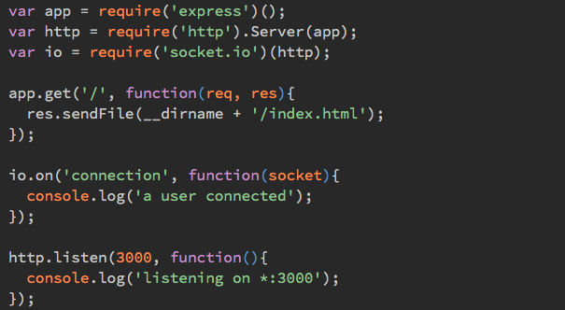
Observe que inicializo una nueva instancia socket.io pasando el objeto http (el servidor HTTP). Luego escucho en el connection evento los sockets entrantes y lo registro en la consola.
Ahora en index.html agrego el siguiente fragmento de código antes de </body>:
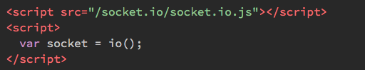
Eso es todo lo que se necesita para cargar el socket.io-client, que expone un io global, y luego conectarse.
Tenga en cuenta que no estoy especificando ninguna URL cuando llamo io (), ya que por defecto intenta conectar al host que sirve la página.
Si ahora vuelve a cargar el servidor y el sitio web, debería ver la impresión de la consola "un usuario conectado".
Intenta abrir varias pestañas y verás varios mensajes:

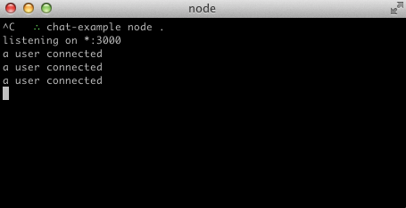
Cada toma también dispara un disconnect evento especial:

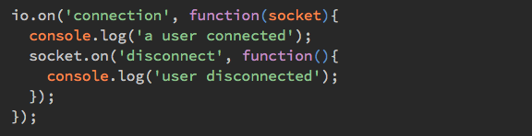
Luego, si actualiza una pestaña varias veces, puede verla en acción:
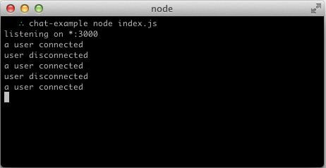

Emitiendo eventos
La idea principal detrás de Socket.IO es que puede enviar y recibir cualquier evento que desee, con la información que desee. Cualquier objeto que pueda codificarse como JSON funcionará, y los datos binarios también son compatibles.
Hagámoslo de modo que cuando el usuario escriba un mensaje, el servidor lo reciba como un chat message evento. La script sección s en index.html ahora debería verse como sigue:
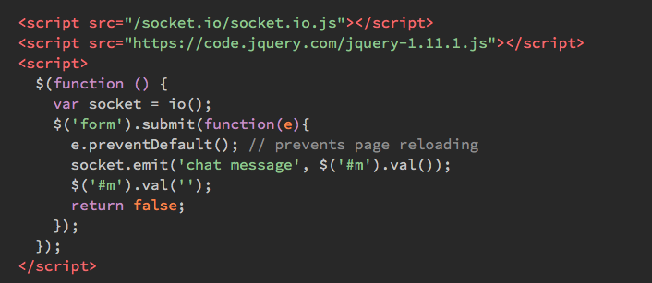
Y en index.js que imprimimos el chat message evento:

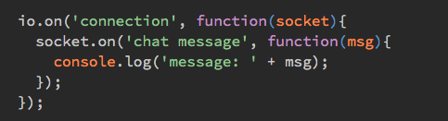
El resultado debería ser como el siguiente video:
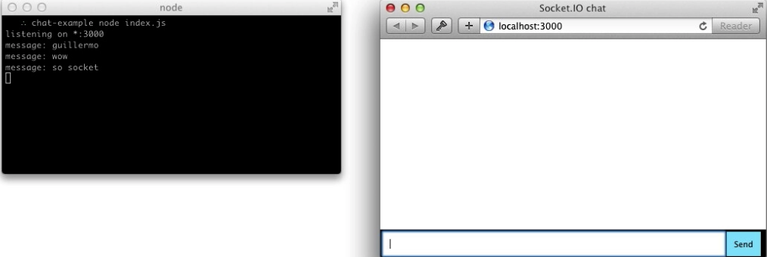

Radiodifusión
El siguiente objetivo es que emitamos el evento desde el servidor al resto de usuarios.
Para enviar un evento a todos, Socket.IO nos ofrece io.emit:
En este caso, por simplicidad, enviaremos el mensaje a todos, incluido el remitente.
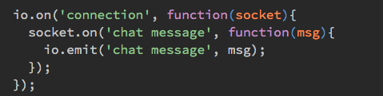
Y en el lado del cliente, cuando capturemos un chat message evento, lo incluiremos en la página. El código total de JavaScript del lado del cliente ahora equivale a:
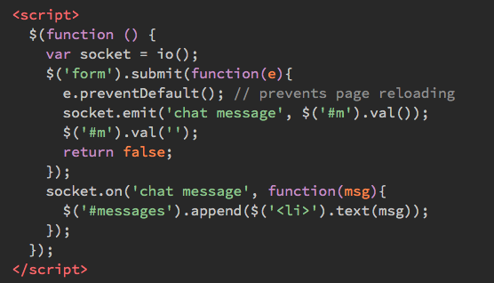
¡Y eso completa nuestra aplicación de chat, en aproximadamente 20 líneas de código! Esto es lo que parece:

